高雄市苓雅區中正國民小學99學年度第一學期
（六）年級（健康與體育）學習領域課程計畫
教材來源 |  | 康軒 |  | 教學節數 | 每週（3）節 學期共（60）節
設 計 者 |  | 六年級教學團隊 |  | 教學者 | 六年級教學團隊
學期  學習目標 |  |  | 1.認識排球運動，並在活動過程中培養合群的態度，學會維持良好人際關係的方法。  2.了解墊上運動、平衡木的動作要領及運動概念，並從活動中享受學習的樂趣。  3.選購標示完整的食品、藥品與運動產品，並表現理性、負責任的消費行為。  4.學習扯鈴的基本動作技巧，並了解扯鈴應注意的安全事項。  5.了解跳繩運動的動作要領，並在活動中體驗兩性互動及相處模式。  6.認識原住民舞蹈特色，並學習接納與尊重不同飲食文化。
融入重大議題之能力指標 |  |  | 【生涯發展教育】  1-2-1 認識有關自我的觀念。  3-2-2 培養互助合作的工作態度。  【人權教育】  1-3-4了解世上不同的群體、文化和國家，能尊重欣賞其差異。  【性別平等教育】  1-3-1知悉自己的生涯發展可以突破性別的限制。  1-3-3運用各種媒介表達兩性平等的概念。  1-3-4理解兩性均具有分析、判斷、整合與運用資訊的能力。  1-3-6學習獨立思考，不受性別影響。  2-3-1認識青春期兩性的發展與保健。  2-3-2學習兩性間的互動與合作。  2-3-4參與適合兩性共同成長的終身學習活動。  2-3-3瞭解性別刻板化印象對兩性生涯規劃的影響。  2-3-6關懷受到性別歧視或性侵害的同儕。  3-3-2瞭解傳統性別角色的限制。  【資訊教育】  4-3-3利用資訊科技媒體等搜尋需要的資料。  【家政教育】  1-3-1 比較不同的飲食習慣。  1-3-6選擇符合營養且安全衛生的食物。  1-3-8認識傳統節慶食物與臺灣不同族群飲食文化。  3-3-5運用消費知能選購合適的物品。
起訖週次 | 能力指標 |  |  |  |  | 單元名稱 | 節數 | 評量方式 | 備註
一  0830  -0904 | 3-2-2 在活動中表現身體的協調性。  3-2-3 在遊戲或簡單比賽中，表現各類運動的基本動作或技術。  4-2-5 透過運動了解本土與世界文化。 |  |  |  |  | 第一單元 活力無限 溝通無界  1.「高手」接招（3） | 3 | 1.報告  2.實作  3.學生自評
二  0905  -0911 | 3-2-3 在遊戲或簡單比賽中，表現各類運動的基本動作或技術。  3-2-4 了解運動規則，參與比賽，表現運動技能。  6-2-3 參與團體活動，體察人我互動的因素及增進方法。 |  |  |  |  | 第一單元 活力無限 溝通無界  2.發球看我  3.人際交流站（3） | 3 | 1.報告  2.實作  3.學生自評 | 【生涯發展教育】  3-2-2
三  0912  -0918 | 6-2-4 學習有效的溝通技巧與理性的情緒表達，並認識壓力。 |  |  |  |  | 第一單元 活力無限 溝通無界  4.拒絕的藝術  5.化解衝突（3） | 3 | 1.報告  2.實作  3.學生自評
四  0919  -0925 | 3-2-1 表現全身性身體活動的控制能力。  3-2-2 在活動中表現身體的協調性。 |  |  |  |  | 第二單元 同心協力  1.分腿直膝前滾翻（3）  融入走跑課程 | 3 | 1.實作  2.同儕互評
五  0926  -1002 | 3-2-1 表現全身性身體活動的控制能力。  3-2-2 在活動中表現身體的協調性。  5-2-5 探討不同運動情境中的傷害預防及其處理。 |  |  |  |  | 第二單元 同心協力  2.頭手倒立（1）  登革熱防治（2） | 3 | 1.報告  2.實作  3.學生自評
六  1003  -1009 | 3-2-2 在活動中表現身體的協調性。 |  |  |  |  | 第二單元 同心協力  3.側翻好身手（3） | 3 | 1.實作  2.同儕互評
七  1010  -1016 | 3-2-1 表現全身性身體活動的控制能力。  3-2-2 在活動中表現身體的協調性。 |  |  |  |  | 第二單元 同心協力  4.平衡木（2）  體適能檢測（1） | 3 | 1.報告  2.實作  3.學生自評
八  1017  -1023 | 2-2-4 運用食品及營養標示的訊息，選擇符合營養、安全、經濟的食物。  2-2-5 明瞭食物的保存及處理方式會影響食物的利用價值、安全性、外觀及口味。  5-2-3 評估危險情境的可能處理方法及其結果。  7-2-3 確認消費者在與健康相關事物上的權利與義務。  7-2-4 認識消費者在運動相關事務上的權利義務及其與健康的關係。 |  |  |  |  | 第三單元 聰明消費學問多  1.標示停看聽（2）  融入反毐認知教學（1） | 3 | 1.實作  2.同儕互評 | 【家政教育】  1-3-6
九  1024  -1030 | 2-2-4 運用食品及營養標示的訊息，選擇符合營養、安全、經濟的食物。  7-2-3 確認消費者在與健康相關事物上的權利與義務。 |  |  |  |  | 第三單元 聰明消費學問多  2.消費高手（3） | 3 | 1.報告  2.實作  3.學生自評 | 【家政教育】  3-3-5
十  1031  -1106 | 3-2-3 在遊戲或簡單比賽中，表現各類運動的基本動作或技術。  4-2-5 透過運動了解本土與世界文化。 |  |  |  |  | 第四單元 鈴、繩旋轉樂  1.旋轉之美（3） | 3 | 1.報告  2.表演  3.實作 | 【資訊教育】  4-3-3
十一  1107  -1113 | 3-2-3 在遊戲或簡單比賽中，表現各類運動的基本動作或技術。  5-2-5 探討不同運動情境中的傷害預防及其處理。  6-2-5 了解並培養健全的生活態度。 |  |  |  |  | 第四單元 鈴、繩旋轉樂  4.花式旋轉樂 （3） | 3 | 1.報告  2.表演  3.實作
十二  1114  -1120 | 3-2-1 表現全身性身體活動的控制能力。  5-2-5 探討不同運動情境中的傷害預防及其處理。 |  |  |  |  | 第四單元 鈴、繩旋轉樂  3.跳繩變化多（3） | 3 | 1.報告  2.實作  3.學生自評
十三  1121  -1127 | 3-2-3 在遊戲或簡單比賽中，表現各類運動的基本動作或技術。  4-2-1 了解有助發展體適能要素的活動，並積極參與。  4-2-2 評估體適能活動的益處，並參與活動，以提升個人體適能。  6-2-3 參與團體活動，體察人我互動的因素及增進方法。 |  |  |  |  | 第四單元 鈴、繩旋轉樂  4.跳繩好拍檔（3） | 3 | 1.實作  2.同儕互評 | 【生涯發展教育】  3-2-2
十四  1128  -1204 | 1-2-4 探討各年齡層的生理變化，並有能力處理個體成長過程中的重要轉變。  1-2-5 檢視兩性固有的印象及其對兩性發展的影響。 |  |  |  |  | 第五單元 非常男女大不同（0） | 0 | 1.作業  2.表演  3.實作 | 【性別平等教育】  2-3-1  2-3-2
十五  1205  -1211 | 1-2-5 檢視兩性固有的印象及其對兩性發展的影響。  1-2-6 解釋個人與群體對性方面之行為，表現出不同的信念與價值觀。  5-2-1 察覺生活環境中的潛在危機並尋求協助。  6-2-1 分析自我與他人的差異，從中學會關心自己，並建立個人價值感。 |  |  |  |  | 第五單元 非常男女大不同  1.想和你做朋友  2.男女大不同  3.性侵害不要來  4.兩性平等與尊重  5.我的未來不是夢（4）  融入性侵害防治教育 | 4 | 1.作業  2.表演  3.實作 | 【性別平等教育】  1-3-1、1-3-3  1-3-4、1-3-6  2-3-3、2-3-6  3-3-2  【生涯發展教育】  1-2-1
十六  1212  -1218 | 3-2-1 表現全身性身體活動的控制能力。  4-2-5 透過運動了解本土與世界文化。 |  |  |  |  | 第六單元 舞躍大地 特色飲食  1.原住民舞蹈之美（3）  融入水域安全宣導 | 3 | 1.作業  2.表演  3.實作 | 【資訊教育】  4-3-3  【人權教育】  1-3-4
十七  1219  -1225 | 3-2-1 表現全身性身體活動的控制能力。 |  |  |  |  | 第六單元 舞躍大地 特色飲食  2.農耕樂（3）  融入游泳與自救能力教學 | 3 | 1.報告  2.表演  3.實作 | 【生涯發展教育】  3-2-2
十八  1226  -0101 | 3-2-2 在活動中表現身體的協調性。  4-2-5 透過運動了解本土與世界文化。 |  |  |  |  | 第六單元 舞躍大地 特色飲食  3.狩獵行（3）  融入游泳與自救能力教學 | 3 | 1.報告  2.表演  3.實作 | 【生涯發展教育】  3-2-2
十九  0101  -0108 | 3-2-1 表現全身性身體活動的控制能力。  3-2-2 在活動中表現身體的協調性。 |  |  |  |  | 第六單元 舞躍大地 特色飲食  4.慶豐收（3）  融入游泳與自救能力教學 | 3 | 1.報告  2.表演  3.實作
二十  0109  -0115 | 2-2-3 了解、接納並尊重不同族群或國家的飲食特色。 |  |  |  |  | 第六單元 舞躍大地 特色飲食  5.飲食觀測站（3）  融入游泳與自救能力教學 | 3 | 1.報告  2.表演  3.實作 | 【家政教育】  1-3-1、1-3-8  【人權教育】  1-3-4
二十一  0116  -0120 | 總複習 |  |  |  |  | 總複習（2） | 2
說明：
1.「教材來源」請註明教科書版本或自編教材。
2.「備註欄」請配合各單元名稱，列出可融入教學之重大議題「能力指標序號」，暨是否為「自編」單元。

高雄市苓雅區中正國民小學99學年度第一學期
六年級(登革熱防治)課程計畫
教材來源 | 自編 | 教學節數：學期共(2)節
設計者 | 六年級教學團隊 | 教學者 | 六年級教學團隊
學期  學習目標 | 1.能蒐集登革熱的相關資料。  2.能說明登革熱的相關資料。  3.能認識並運用社會資源以保衛個人生命。  4.能愉快參與活動。
融入重大議題之能力指標 | ◎家政教育  3-3-2能在食衣住行育樂等活動中表現對生態環境與資源的珍惜與關懷  3-3-4認識並能運用社區資源  4-3-4探索家庭生活問題，探討如何避免其對個人的不良影響
週次  日期 | 能力指標 |  |  | 單元名稱 | 節數 | 評量方式 | 備註
十二  0509  │  0515 | 【健康與體育】  6-3-3尋求資源並發展策略以調適人生各階段生活變動所造成的衝擊、壓力與疾病。  7-1-5體認人類是自然環境中的一部份，並主動關心環境，以維護、促進人類的健康。  【綜合活動】  2-2-1做好日常保健，實踐個人生活所需的技能及一般禮儀。  3-2-4認識鄰近機構，並瞭解社會資源對日常生活的重要。  3-3-3熟悉各種社會資源及支援系統，並幫助自己及他人。  4-1-2整理自己的生活空間，成為安全的環境。 |  |  | 登革熱，不要來 | 2 | 報告  作業 | - 家政教育  3-3-2  3-3-4  4-3-4

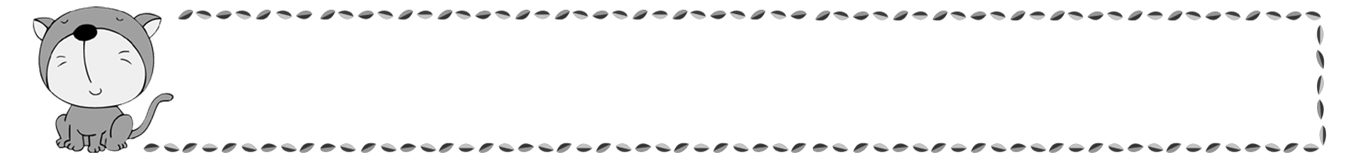
年 班 號
姓名
登革熱，不要來

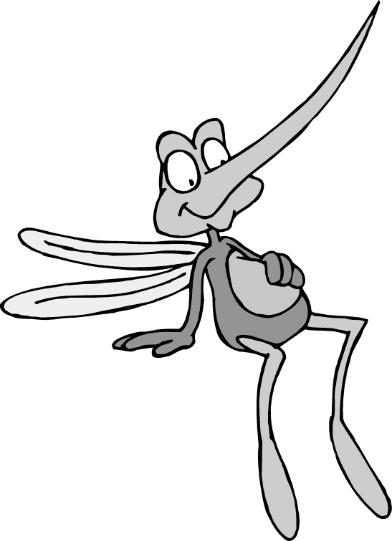
試試看你對登革熱知道多少呢？請選出正確的答案：
１.( )登革熱的傳染方式為(1)媒介傳播(2)食物傳播(3)空氣傳播。
２.( )登革熱最明顯的症狀為(1)發燒、頭痛(2)紅疹(3)以上皆是。
３.( )臺灣哪個地區是較容易流行登革熱的地區(1)北部(2)中部(3)南部
４.( )下雨後，登革熱的傳播病媒一般會(1)增加(2)減少(3)不變。
５.( )防治登革熱的基本方法為(1)清除水溝(2)清除室內外積水及積水容器
６.( )登革熱防治最根本徹底的方法是(1)大量噴藥消毒(2)保持環境衛生無積水(3)不要接近傳染區。
７.( )埃及斑蚊的習性喜歡棲息在(1)室內(2)室外(3)海中，所以與人的關係密切。
８.( )登革熱最常發生在什麼季節(1)春季(2)夏季(3)冬季。
９.( )出血性登革熱的死亡率最高可達(1)20%(2)30%(3)50%。
10.( )懷疑自己感染了登革熱時，最要緊的工作是(1)請教醫生並抽血檢查(2)趕快吃藥(3)多休息。
11.( )蚊子的幼蟲稱為(1)蛆(2)蟲(3)孑孑(第二字為錯字，請更正。)
12.( )登革熱又稱(1)頭痛熱(2)斷骨熱(3)蚊蟲熱。
13.( )埃及斑蚊幼蟲主要孳生於(1)樹洞(2)潔淨積水容器(3)植物葉之軸心
14.( )登革熱病媒蚊產生下一代最快的速度是幾天(1)7天(2)14天(3)30天
15.( )家中容易孳生登革熱病媒蚊幼蟲的地方是(1)噴殺蟲劑(2)清除孳生源(3)使用滅蚊燈。
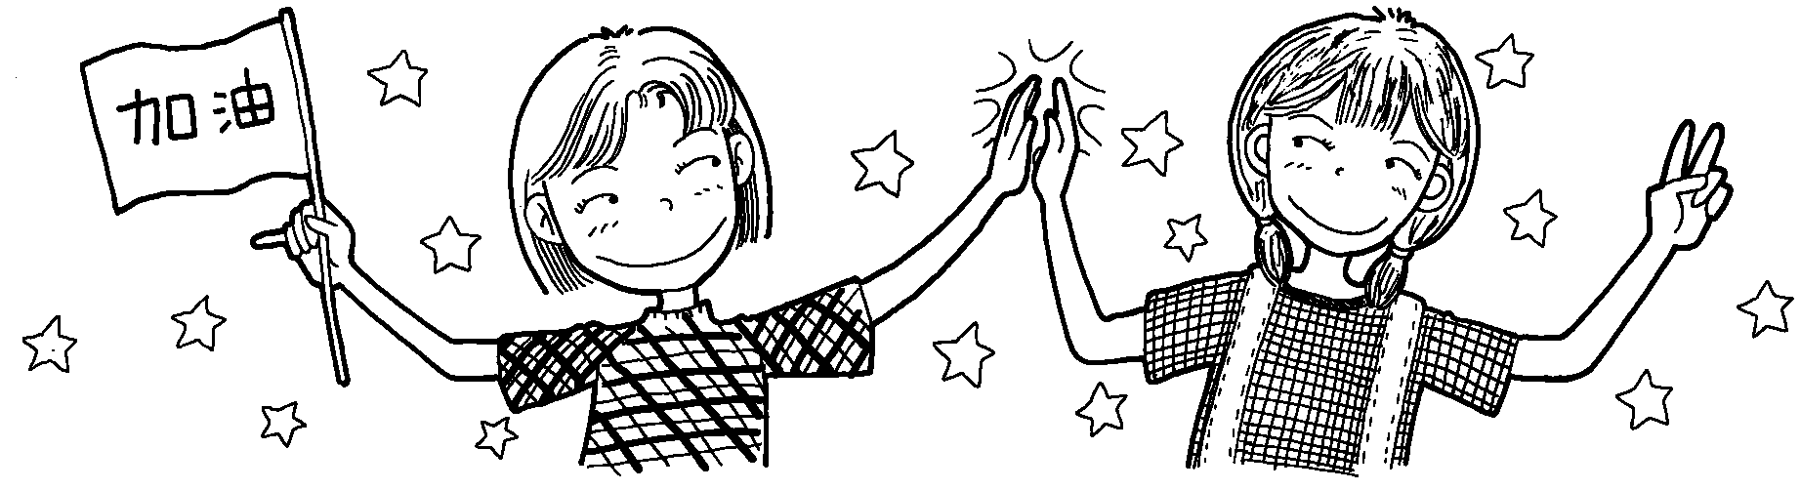

評 量 項 目 | 學生自評 | 家長複評 | 教師評量
1. 我會答對12題以上的答案。
2. 我會說明登革熱的相關資料。
3. 我會愉快參與活動。

